微前端组件（SuperMap-Micro-Widget）规范（初稿）

设计

整体设计
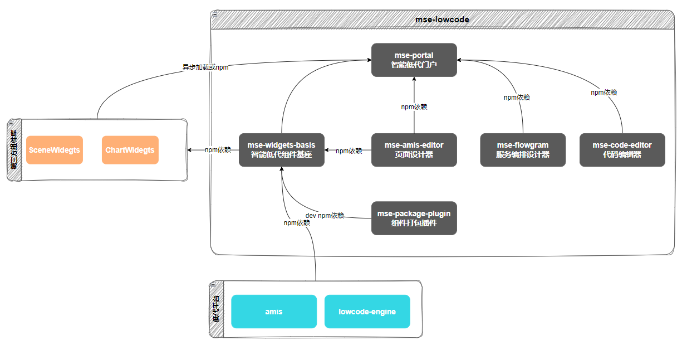

微组件设计
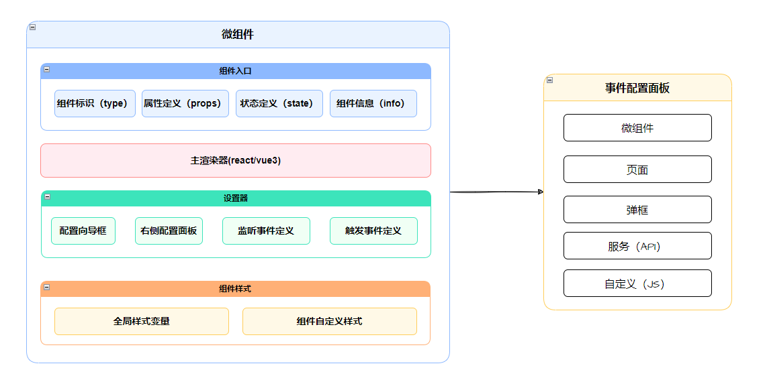

基座设计
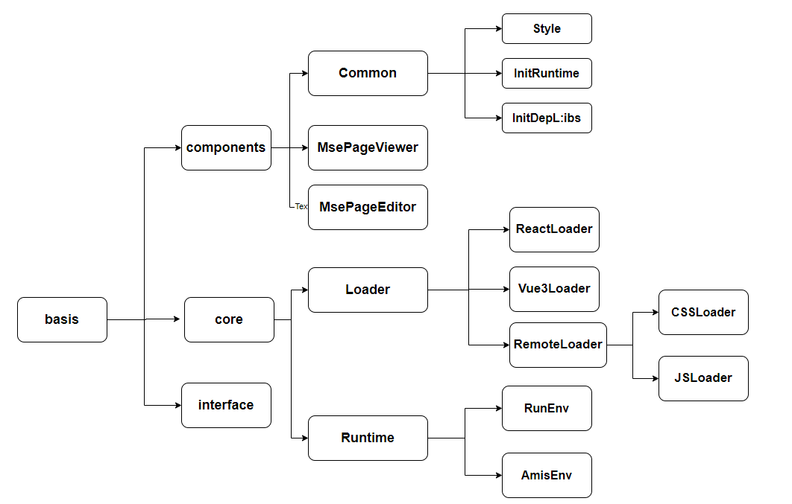

工程结构

目录规范
规范化的目录结构是保证项目可维护性和工具链可交互性的基础。建议采用如下单仓库多组件的结构。
smw-widget-demo
│ README.md(说明文档)
└───public
└───src/widgets
│ └───assets（前端资源）
│ └───common（组件库公共方法）
│ └───component-a
│ └───index.ts (组件入口)
│ └───widget.tsx/.vue （组件主渲染器）
│ └───config.tsx （组件配置面板和事件面板）
│ └───style.scss （组件样式）
└───src （开发工程基础环境）
│ └───App.tsx
│ └───main.tsx
│ └───index.scss
│ └───vite-env.d.ts
└───vite.config.js
└───package.json

2、README.md
应该包含业务组件的源信息、使用说明以及 API，示例如下：
# 按钮 (组件中文标题)

按钮用于开始一个即时操作。 (组件功能描述)

## 安装方法 (此部分通常由构建工具自动生成)
npm install @smw-lowcode/custom-widgets -S

## API (属性配置说明，是低代码描述中props的具体化)

| 参数 | 说明 | 类型 | 可选值 | 默认值 |
| ------- | ------------ | -------- | ----------------------------- | -------- |
| type | 按钮类型 | String | `primary`, `normal`, `danger` | `normal` |
| text | 按钮文本 | String | - | `按钮` |
| onClick | 点击事件回调 | Function | - | - |

更新说明

package.json
package.json 中包含了一些依赖信息和配置信息，示例如下：
{
"name": "@smw-lowcode/custom-widgets",
"description": "smw业务自定义低代码组件库",
"version": "0.0.1",
"main": "dist/index.js",
"stylePath": "dist/style.css",
"files": [
"README.md",
"dist/"
],
"dependencies": {
"antd": "5.x"
},
"devDependencies": {
"react": "^18.0.0",
"react-dom": "^18.0.0"
},
"peerDependencies": {
"react": "^18.0.0",
"react-dom": "^18.0.0"
},
"componentConfig": {
"name": "smw-custom-widgets",
"title": "smw业务组件",
"category": "business"
}
}
版本说明

组件库（资产包）
组件库（资产包）是将散落的组件、插件和资源组织成一个整体，供低代码引擎加载的集合。

assets.json
这是组件库的核心清单，由打包工具中的插件自动生成，声明了组件库的元信息、包含的组件、配置器（setter）和插件等。
关键字段说明：
- name:组件库名称（统一使用中文）
- code:组件库唯一标识（统一使用英文）
- version：组件库版本
- description：组件库描述
- packages：组件库依赖（npm或其他第三方依赖）
- widgets：组件列表

{
"name": "示例组件库",
"code": "smwWidgetDemo",
"version": "1.3.1",
"description": "smw示例组件",
"packages": [
{
"name": "超图3D资源",
"code": "SuperMap3D",
"version": "1.0.1",
"type": "script",
"path":[
"/widgets/config.js",
"/widgets/aa.css"
]
}
],
"widgets": [
{
"name": "React示例组件",
"code": "smw-react-demo",
"description": "React示例组件",
"icon": "fa fa-user",
"framework": "react"
},
{
"name": "Vue3示例组件",
"code": "smw-vue3-demo",
"description": "Vue3示例组件",
"icon": "fa fa-user",
"framework": "vue3"
}
]
}

入口文件index.ts
该文件是组件库的 UMD打包入口 ，负责将组件和其低代码描述一并导出。引擎通过该文件获取组件的运行时实体和配置描述。
import {Border1Widget} from './border_1'
import Package from '../package.json'
import type {LibraryInfo} from '@smw-lowcode/smw-widget-basis'

const libraryInfo: LibraryInfo = {
name: '测试组件库',
code: Package.name,
description: Package.description,
version: Package.version,
widgets: [
Border1Widget
]
}

export default libraryInfo

第三方依赖资源
依赖资源元数据：
- name：资源名称
- version：资源版本
- code：资源唯一标识
- loadType:加载方式（npm或script）
- urls:加载路径（可以动态解析公共变量）

a、npm依赖示例
对于外部依赖（如Ant Design、Lodash），应在assets.json的packages项中声明，并通过urls指定其CDN地址，以避免重复打包和版本冲突，低代码引擎会统一管理这些依赖的加载。
{
"packages": [
{
"name": "antd", // 中文别名
"version": "5.12.0",
"library": "antd",
"type": "npm",
"urls": [
"https://unpkg.com/antd@5.12.0/dist/antd.min.js",
"https://unpkg.com/antd@5.12.0/dist/antd.min.css"
]
}
]
}

b、<script>路径依赖
对于有些无法通过npm安装到工程里面，统一打包的依赖，可以通过动态<script>标签加载。
{
"packages": [
{
"name": "SuperMap3D",
"version": "5.12.0",
"library": "SuperMap3D",
"type": "script",
"urls": [
"https://unpkg.com/SuperMap3D@5.12.0/dist/SuperMap3D.min.js",
"https://unpkg.com/SuperMap3D@5.12.0/dist/SuperMap3D.min.css"
]
}
]
}

组件（物料）
组件是资产包的基本单元，其开发需要遵循“配置驱动”和“高内聚”的原。

组件入口(index.ts)
此文件是单个组件的入口，负责导出组件的React或Vue3实现 和其 低代码物料描述 。
定义并导出内容：
- IProps：组件配置属性
- IState：组件状态属性
- WidgetCode：组件唯一标识
- WidgetInfo：组件元数据信息

import type {WidgetInfo} from '@smw-lowcode/smw-widget-basis'
import widget from './widget'
import {Border1WidgetPlugin} from './config'

// 组件编码（组件库内保持唯一）
export const WidgetCode = 'border_1'

// 组件props定义
export interface IProps {
w: number
h: number
backgroundColor: string
dur: number
colors: string[],
body: any,
render: any
}

// 组件State定义
export interface IState {
loading:boolean
}

// 组件信息
export const Border1Widget: WidgetInfo = {
name: '边框—1',
code: WidgetCode,
component: widget,
description: "边框组件",
framework: 'react',
icon: 'fa fa-user', // fa图标
plugin: Border1WidgetPlugin
}

渲染器
渲染器是组件的核心，负责根据配置属性（props）进行UI渲染。它必须是一个纯函数式的React组件，其行为完全由props驱动

- Vue3(widget.vue)
<script setup lang="ts">
import {ref, onMounted} from 'vue'
import {smwEvent} from '@smw-lowcode/smw-widget-basis'
import {IProps} from 'index.ts'
// 组件状态
const state = ref<Istate>({...})

// 组件属性
const props = defineProps<IProps>({...})

// 组件触发事件
const onClick = () => {
console.log('btn click...')
props.smwEvent.emit('click', {anb: 123})
}

// 组件监听事件
onMounted(() => {
props.smwEvent.on('message', (args: any) => {
console.log(args)
alert('监听到事件触发')
})
})
</script>

<template>
<div class="vue-demo">
<p>name:{{ name }}</p>
<p>title:{{ title }}</p>
<p>img_count:{{ img_count }}</p>
<button @click="onClick">click</button>
<a-button type="primary">hello</a-button>
</div>
</template>

<style scoped>
.vue-demo {
width: 100%;
height: 600px;
border: 1px solid #e2e2e2;
}
</style>

- React(widget.tsx)
import React from 'react'
import type {RendererProps} from 'smw-core'
import {ScopedContext} from 'smw-core'
import './style.css'

export default class LeafletWidget extends React.Component<IProps,IState> {
static contextType = ScopedContext

constructor(props: RendererProps) {
super(props)
this.props = props
this.handleClick = this.handleClick.bind(this)
}

componentDidMount() {
this.context?.registerComponent(this)
}

componentWillUnmount() {
this.context?.unRegisterComponent(this)
}

doAction(action: any, args: any) {
const actionType = action ? action.actionType : '';

if (actionType === 'message') {
// 接收外部组件的事件动作'message'
alert('您触发了自定义组件的事件动作[message]');
console.log('参数：', args);
} else {
console.log(
'自定义组件中监听到的事件动作：',
action,
', 事件参数：',
args,
);
}
}

async handleClick() {
console.log('handleClick')
const {dispatchEvent, data} = this.props
await dispatchEvent('click', {
name: 'my-renderer-name',
data
})
}

render() {
return (
<div className='map-container'>
{this.props.gap}
<button onClick={this.handleClick}>Click</button>
</div>
)
}
}

配置面板（setter）
组件配置相关属性定义：
- 初始化钩子（组件预览、组件拖入编辑器初始化配置）
- 组件右侧配置面板结构定义（schema、schemaTpl）
- 监听事件定义
- 触发事件定义
完整示例如下：
export class ReactWidgetPlugin extends BasePlugin {
// 用来生成预览图的
previewSchema = {
type: 'smw-react-demo',
target: 'demo'
};

// 拖入组件里面时的初始数据
scaffold = {
type: 'smw-react-demo',
target: '233'
};
panelBodyCreator = (context: BaseEventContext) => {
return (
// 配置面板定义
)
};
// 触发事件定义
events: RendererPluginEvent[] = [{
eventLabel: '按钮点击',
eventName: 'click'
}]
// 监听事件定义
actions: RendererPluginAction[] = [
{
actionType: 'reload',
actionLabel: '重新加载',
description: '触发组件数据刷新并重新渲染',
...getActionCommonProps('reload')
}
]

}

3.1、配置面板组件使用

输入框
说明：文本输入框，支持普通文本、密码、URL、邮箱等多种内容输入
示例
{
type: 'input-text',
label: '标题',
name: 'title'
}

数字输入框
说明：限制输入为数字，可设置最大和最小值
示例
{
type: "input-number",
name: "w",
label: "宽度",
min: 0,
max:100
value: 55,
}

选择框
说明：选择给定的列表
示例
{
type: 'select',
label: '位置',
name: 'xAxisStyle.position',
options: [
{
label: '底部',
value: 'bottom'
},
{
label: '顶部',
value: 'top'
}
]
}

文本域
说明：支持换行输入
示例
{
"type": "textarea",
"label": "多行文本",
"name": "textarea",
"minRows": 3,
"maxRows": 20
}

开关
说明：支持设定最大值和最小值，以及步长与精度
示例
{
type: 'switch',
label: '可见',
name: 'enabled'
}

颜色选择框
说明：支持hex、hexa、hls、rgb、rgba格式，默认为hex格式
示例
{
"type": "input-color",
"label": "颜色",
"name": "color",
"format": "hex"
}

复选框
说明：通过options配置多个勾选框，也可以通过source拉取选项
示例
{
"type": "checkboxes",
"label": "复选框",
"name": "checkboxes",
"multiple": true,
"options": [
{
"label": "选项A",
"value": "A"
},
{
"label": "选项B",
"value": "B"
}
],
"checkAll": false,
"joinValues": true,
"optionType": "default"
}

单选框
说明：选择单个选项
示例
{
"type": "radios",
"label": "单选框",
"name": "radios",
"options": [
{
"label": "选项A",
"value": "A"
},
{
"label": "选项B",
"value": "B"
}
],
"optionType": "default"
}

按钮
说明：用来展示一个按钮
示例
{
"type": "button",
"label": "按钮",
}

选项卡
说明：选项卡，可以将内容分组用选项卡的形式展示
示例
getSchemaTpl('tabs', [
{
title: '属性',
body: []
}
])

折叠器
说明：折叠面板，当信息量较大且分类较多时，可使用折叠面板进行分类收纳
示例
getSchemaTpl('collapseGroup',
[
{
title: '基本',
collapsed: true,
body: [
{
type: 'input-text',
label: '标题',
min: 0,
name: 'title',
}
]
}
]
)

api配置
说明：动态api接口面板
示例
getSchemaTpl('apiControl', {
name: 'dataSource.api',
visibleOn: '${dataSource.method == "api"}',
label: '接口设置',
mode: 'row',
})

提示
说明：添加鼠标放置提示
示例
{
type: 'input-color',
name: 'xAxisStyle.nameTextStyle.color',
label: tipedLabel('单位颜色', '单位文字颜色'),
labelMode: 'input',
}

列配置
说明：可以动态配置表格列，图表数据等
示例
{
type: 'combo',
name: 'columns',
label: '表格列',
multiple: true,
multiLine: true,
draggable: true, // 开启拖拽排序
scaffold: {
label: '列标题',
value: 'col1',
type: 'string'
},
items: [
{
type: 'input-text',
name: 'label',
label: '列标题'
},
{
type: 'input-text',
name: 'value',
label: '字段名'
},
{
type: 'select',
name: 'type',
label: '列类型',
options: [
{ label: '文本', value: 'string' },
{ label: '数字', value: 'number' },
{ label: '日期', value: 'dateRange' }
]
}
]
}

flex布局
说明：水平布局排列
示例
{
type: "flex",
items: [
{
type: "container",
body: [
{
type: "checkbox",
name: "visibleAllChina",
option: "显示南海群岛",
},
],
},
{
type: "container",
body: [
{
type: "checkbox",
name: "clickInnerRegion",
option: "点击进入下级",
},
],
},
],
}

日期
说明：年月日选择，支持相对值设定，如+2days两天后
示例
{
"type": "input-date",
"label": "日期",
"name": "date"
}

滑块
说明：选择某个值或者某个范
示例
{
"type": "input-range",
"label": "滑块",
"name": "range"
}

下拉按钮
说明：下拉按钮，更多的按钮通过点击后展示开来
示例
{
"type": "dropdown-button",
"label": "下拉按钮",
"buttons": [
{
"type": "button",
"label": "按钮1"
},
{
"type": "button",
"label": "按钮2",
}
],
}

键值对
说明：用于编辑键值对类型的数据
示例
{
"type": "input-kv",
"draggable": true,
"label": "KV",
"name": "kv",
"multiple": true,
"items": [
{
"placeholder": "Key",
"type": "input-text",
"unique": true,
"name": "key",
"required": true,
"validateOnChange": true
},
{
"placeholder": "Value",
"type": "input-text",
"name": "value", }
]
}

勾选框
说明：配置是否开启某个功能
示例
{
"type": "checkbox",
"option": "勾选框",
"name": "checkbox",
"label": "勾选框",
"optionType": "default"
}

事件配置面板
自定义事件的配置面板，关键字段说明：
- label: 中文描述
- tag: 事件分类
- description：事件描述
- supportComponents：哪些组件可以调用此配置面板
- schema：配置面板结构
完整示例如下：
export const MessageActionPanel = {
label: '自定义组件事件',
tag: '组件',
description: '组件事件',
supportComponents: ['my-renderer'],
schema: () => [
...renderCmptSelect('目标组件', true),
{
type: "input-text",
label: "文本",
name: "args.text"
}
],
descDetail: (info: any, context: any, props: any) => {
console.log(context, props);
return <div className="action-desc">{info?.label}1111</div>;
}
}

5、样式文件(style.css)
样式应采用CSS Modules或具有良好作用域隔离的写法，避免全局污染。同时应支持通过CSS变量实现主题定制。
.smw-button {
// 使用CSS变量，便于主题定制
border-radius: var(--smw-button-radius, 6px);
font-family: var(--smw-font-family);

&--primary {
background-color: var(--smw-primary-color, #1890ff);
}
}

样式变量

公共APIs

路由
- Router 结构说明
API | 函数签名 | 说明
getCurrentRoute | () => Route | 获取当前解析后的路由信息，RouteLocation 结构详见下面说明
push | (target: string | Route) => void | 路由跳转方法，跳转到指定的路径或者 Route
replace | (target: string | Route) => void | 路由跳转方法，与 push 的区别在于不会增加一条历史记录而是替换当前的历史记录
open | (target: string | Route) => void | 新Tab页打开路由

- Route(路由信息）结构说明
参数 | 说明 | 类型 | 可选值 | 默认值 | 备注
path | 当前解析后的路径 | String | - | - | 必填
hash | 当前路径的 hash 值，以 # 开头 | String | - | - | 必填
host | ip+端口 | string | - | - | 必填
query | 当前的路径 query 对象 | Object | - | - | 必填，代表当前地址的 search 属性的对象
protocol | 网络协议 | http|https | - | - | 选填
fullPath | 包括 search 和 hash 在内的完整地址 | String | - | - | 选填
- 使用示例
import { useRouter } from '@mse-lowcode/mse-widget-basis'

const router = useRouter()
// 获取路由信息
router.getCurrentRoute()

公共Utils
- 获取当前环境信息
import { env } from '@mse-lowcode/mse-widget-basis'
// 获取当前用户
env.getCurrUser()
// 是否为编辑器模式
env.isEditor()
// 是否为预览模式
env.isViewer()

国际化
API | 函数签名 | 说明
this.i18n | (i18nKey: string, params?: { [paramName: string]: string; }) => string | i18nKey 是语料的标识符，params 可选，是用来做模版字符串替换的。返回语料字符串
this.getLocale | () => string | 返回当前环境语言 code
this.setLocale | (locale: string) => void | 设置当前环境语言 code

